**FACULDADE IMPACTA DE TECNOLOGIA**

ANÁLISE E DESENVOLVIMENTO DE SISTEMAS

OFICINA DE PROJETO DE EMPRESA

**BUNKER SOLUTIONS:** SISTEMA &COMERCIAL

Nome: Alexandre Augusto Oliveira Queiroz ______RA: 1900960

Nome: Bianca Gama Costa __________________ RA: 1900421

Nome: Gabriel Santos da Rocha ______________ RA: 1900454

Nome: João Vitor D’Arienzo Melo e Silva ________RA: 1802472

Nome: Marcos Vinicius Alves de Souza _________RA: 1701467

São Paulo

2020

Lista de Artefatos

1. Declaração do Escopo
2. Integrantes do Projeto
3. Regras de Comunicação
4. Glossário
5. Referências
6. Lista de Necessidades
7. Declaração do Problema
8. Análise das Causas Raízes
9. Usuários e Outros Stakeholders
10. Fronteira Sistêmica
11. Lista de Restrições
12. Lista de Características (Descrição de cada Característica)
13. Lista de Características (Priorizada X Esforço X Risco X Baseline)
14. Matriz de Rastreabilidade (Necessidades x Características)
15. Arquitetura de Negócio para cada Cenário
16. DFD Essencial para cada Capacidade
17. Análise dos Eventos para cada Cenário
18. Descrição dos Processos de Negócio
19. Regras de Negócio
20. Modelo Conceitual de Negócio (Um para cada Nó Operacional)
21. Análise do Ciclo de Vida
22. Requisitos do Sistema (SSS)
23. Matrizes de Rastreabilidade (Características x SSS: incompleto)
24. Arquitetura do Sistema
25. Descrição dos Subsistemas
26. Descrição das Interfaces Internas
27. Descrição das Interfaces Externas (Atores)
28. Matrizes de Rastreabilidade (Características x SSS: completo)
29. Diagrama de Casos de Uso do Subsistema
30. Realização dos Casos de Uso do Subsistema
31. Requisitos de Software do Subsistema(SRS)
32. Storyboard para cada Caso de Uso
33. Dicionário de Dados do Subsistema
34. Mensagens
35. Algoritmos
36. Matriz de Rastreabilidade (UC x (SSS+SRS))

Sumário

1. DECLARAÇÃO DO ESCOPO 6

1.1. Controle de estoque 7

1.2. Comanda Digital 7

1.3. Controle de vendas 8

2. INTEGRANTES DO PROJETO 9

2.1. Equipe de Desenvolvimento 9

3. REGRAS DE COMUNICAÇÃO 10

4. GLOSSÁRIO 11

5. Referências 12

6. LISTA DE NECESSIDADES 13

7. DECLARAÇÃO DO PROBLEMA 14

8. ANÁLISE DAS CAUSAS RAÍZES 15

9. USUARIOS E OUTROS STAKEHOLDERS 16

10. FRONTEIRA SISTÊMICA 17

11. LISTA DE RESTRIÇÕES 18

12. LISTA DE CARACTERISTICAS (DESCRIÇÃO DE CADA CARACTERISTICA) 19

13. Lista de Características (Priorizada X Esforço X Risco X Baseline) 23

13.1. Legenda: 23

14. Matriz de Rastreabilidade (Necessidades x Características) 27

14.1. Necessidades: 27

15. Arquitetura de Negócio para cada Cenário 30

15.1. Cenários presentes no negócio: 30

15.2. Arquitetura de Negócio para cada CENÁRIO (parte gráfica) 32

16. DFD Essencial para cada Capacidade 34

16.1. Atender cliente 34

16.2. Entregar pedido 35

16.3. Gerir Caixa 36

16.4. Receber pagamento 37

16.5. Comprar produtos 38

16.6. Gerenciar produtos 39

16.7. Preparar pedido 40

16.8. Capacidade Controlar fluxo de caixa 41

16.9. Realizar planejamento financeiro 42

17. Análise dos Eventos para cada Cenário 43

17.1. Atender cliente 43

17.2. Entregar pedido 43

17.3. Gerir Caixa 43

17.4. Receber pagamento 43

17.5. Cenário Comprar produtos 43

17.6. Cenário Gerenciar produtos 44

17.7. Preparar pedido 44

17.8. Capacidade Controlar fluxo de caixa 44

17.9. Realizar planejamento financeiro 44

18. Descrição dos Processos de Negócio Atender cliente 45

18.1. Descrição dos processos – Atendimento 45

18.1.1. Entregar cardápio: 45

18.1.2. Anotar Pedido: 46

18.1.3. Solicitar preparo: 47

18.1.4. Entregar pedido pronto ao cliente: 48

18.1.5. Entregar Bebida: 49

18.1.6. Entregar pedido 50

18.1.7. Anotar Pedido: 51

18.2. Descrição dos Processos de Negócio Gerir Caixa 52

18.2.1. Abrir caixa 52

18.2.2. Fechar o caixa 53

18.3. Descrição dos Processos de Negócio Receber pagamento 54

18.3.1. Calcular valor total do pedido 54

18.3.2. Receber pagamento 55

18.3.3. Registrar devedor 56

18.3.4. Cobrar devedor 57

18.4. Descrição dos Processos de Negócio Comprar produtos 58

18.4.1. Realizar Orçamento 58

18.4.2. Comprar as mercadorias 59

18.4.3. Verificar produtos 60

18.5. Descrição dos Processos de Negócio Gerenciar produtos 61

18.5.1. Realizar Contagem 61

18.5.2. Verificar Validade 62

18.5.3. Descartar Produtos 63

18.6. Descrição dos Processos de Negócio Preparar pedido 64

18.6.1. Preparar pratos diários 64

18.6.2. Preparar pedido 65

18.7. Capacidade Controlar fluxo de caixa 66

18.7.1. Realizar pagamento dos fornecedores 66

18.7.2. Realizar pagamento do salário 67

18.7.3. Realizar pagamento de impostos 68

18.7.4. Receber pagamento dos bares 69

18.7.5. Realizar faturamento 70

18.7.6. Implementar plano de ação 71

19. Regras de Negócio 72

20. Modelo Conceitual de Negócio (Um para cada Nó Operacional) 76

20.1. Atendimento 76

20.2. Caixa 77

20.3. Compras 78

20.4. Cozinha 79

20.5. Financeiro 80

21. Análise do Ciclo de Vida 81

21.1. Atender cliente 81

21.2. Entregar pedido 82

21.3. Gerir Caixa 83

21.4. Receber Pagamento 84

21.5. Comprar produtos 85

21.6. Gerenciar produtos 86

21.7. Preparar pedido 87

21.8. Controlar fluxo de caixa 88

21.9. Realizar planejamento financeiro 89

22. Requisitos do Sistema (SSS) 90

23. Matrizes de Rastreabilidade (Características x SSS: incompleto) 94

24. Arquitetura do Sistema n/a

25. Descrição dos Subsistemas n/a

26. Descrição das Interfaces Internas n/a

27. Descrição das Interfaces Externas (Atores) n/a

28. Matrizes de Rastreabilidade (Características x SSS: completo) n/a

29. Diagrama de Casos de Uso do Subsistema n/a

30. Realização dos Casos de Uso do Subsistema n/a

31. Requisitos de Software do Subsistema (SRS) n/a

32. Storyboard para cada Caso de Uso n/a

33. Dicionário de Dados do Subsistema n/a

34. Mensagens n/a

35. Algoritmos n/a

36. Matriz de Rastreabilidade (UC x (SSS+SRS)) n/a

# DECLARAÇÃO DO ESCOPO

Fundada em 19/02/2012, a Mega Lancheteria iniciou suas atividades oferecendo diversos pratos comerciais, lanches, sucos e porções, num ponto comercial, localizado no bairro Bom Retiro, São Paulo, próximo ao Metro estação Tiradentes.

No início o proprietário Ricardo recebeu vários comentários desmotivadores, do tipo, que o negócio não daria certo, mas, mesmo assim, resolveu arriscar. No início o movimento era pouco, por ser um estabelecimento novo. Mas após alguns meses ele já contava com vários clientes. Atualmente, devido à concorrência, junto com a crise, houve um declínio no faturamento, mas mesmo com estas dificuldades o trabalho continua, palavras do proprietário Ricardo.

Conhecida no bairro, possui clientes fixos, incluindo moradores da região, e trabalhadores dos comércios próximos. Ainda conta com os clientes que são estudantes das faculdades próximas.

O estabelecimento preza o respeito e bom atendimento ao público. Visando sempre o conforto e satisfação do cliente. O horário de funcionamento do estabelecimento é das 6:00 horas até as 23:00 da noite. Conta com o proprietário Ricardo, o gerente, e 3 funcionários para atender o público. O horário com o maior fluxo de clientes é por volta das 11:00hrs às 14:00hrs. O ticket médio de cada cliente está na faixa de R$30.00.

O cliente espera que o sistema aumente a produtividade do local, reduzir os gastos e ter um controle de estoque para gerenciar os produtos, controle de vendas para acompanhar o faturamento, relatórios sobre as vendas e produtos. Atualmente, o estabelecimento realiza os pedidos dos clientes em comandas de papel, nessa anotação consta o produto e a quantidade de cada item.

O controle de estoque é realizado apenas pela simples conferência, por exemplo, caso o produto está com poucas quantidades no estoque, ele anota na ficha para realizar o pedido junto ao fornecedor.

No gerenciamento de vendas, também não há nenhum tipo de controle. Os clientes vão ao caixa com a comanda e o responsável por receber o pagamento faz o cálculo dos itens da comanda, e recebe o valor em dinheiro ou cartão.

Com foco em melhorar esta situação na qual o cliente se encontra, o nosso time de desenvolvimento de Software deseja implementar em seu estabelecimento um sistema de que vai possuir as seguintes funções: Controle de estoque, de vendas e financeiro. Substituindo assim o uso da simples conferência manual dos itens armazenados no estoque, o recebimento do pagamento e o pagamento das duplicatas feitos de maneira manual.

Acreditamos que este sistema implementado trará benefícios como: Redução do tempo desperdiçado pelo cliente ao fazer a contagem do estoque de maneira manual sem ter a noção de quais itens acabou e ele precisa repor evitando assim atrasos na reposição e excesso dos itens. Considerando que esta contagem de maneira manual pode trazer maior probabilidade de erros, com o uso do Software o cliente teria um maior controle sobre dos dados.

* 1. Controle de estoque

Com o controle de estoque ele poderá cadastrar seus produtos, seus fornecedores permitindo incluir, alterando ou até mesmo inativar sempre que necessário.

Essa solução se compõe com os seguintes itens:

* Códigos de barras;
* Descrição do produto;
* Categoria;
* Quantidade;
* Valor unitário.

Os fornecedores com os campos:

* CNPJ;
* Inscrição estadual;
* Nome empresarial;
* E-mail;
* Endereço;
* Telefone;
* Contato.
* Com estimativa de desenvolvimento de **4 meses**.
  1. Comanda Digital

A comanda digital, agilizará o processo de atendimento ao cliente. O pedido gerado pelo atendente irá diretamente à cozinha.

Essa solução se compõe com os seguintes itens:

* ID da comanda;
* Produtos;
* Quantidades;
* Observações do pedido.

Com estimativa de desenvolvimento de **4 meses**.

* 1. Controle de vendas

O controle de vendas ou caixa, será responsável por receber os pedidos gerados pela comanda digital e gerar um registro de venda no sistema.

O processo utilizando as comandas digitais será ágil, pois não haverá necessidade de o responsável pelo caixa ficar somando os valores da comanda. Ao finalizar a comanda, o estoque será automaticamente atualizado conforme os produtos e quantidades descritas na comanda.

Essa solução se compõe com os seguintes itens:

* ID do pedido;
* ID da comanda;
* Produtos;
* Quantidade;
* Valor unitário;
* CPF do cliente;
* Data e hora;
* Forma de pagamento.

Com estimativa de desenvolvimento de **4 meses.**

Sem contar que o cliente contará com uma maior segurança nos dados das vendas realizadas, uma vez que ao finalizar o pedido do cliente, os funcionários jogam fora o papel no qual foi feita a comanda. Assim pode-se notar que o dono do estabelecimento não saberá de onde vem o dinheiro das vendas e se esses valores estão realmente corretos. Com o sistema, estes dados seriam armazenados e ele contará com uma informação precisa.

Proporciona também a tomada de decisões mais rápidas e a redução de custo por parte do cliente, com as informações na palma da mão, ele saberá o momento certo de repor o estoque, saber quanto foi vendido no dia, qual dia vende mais pratos, qual foi a média de venda, entre outras coisas.

Na primeira reunião, ficou evidente que o projeto seria todo desenvolvido sem utilizar características de um sistema em uso. Pois o cliente não possuía nenhum sistema de gestão. Foi verificado que os produtos necessitariam de um controle de validade, pois se tratando de produtos alimentícios, sua validade é por um curto período de tempo.

Com base nas informações colhidas, ficou evidente que será construído um sistema a partir do zero, para cobrir todas as deficiências que o cliente sofre em determinadas tarefas do seu dia a dia. Deixando de lado possíveis legados de sistemas anteriores.

# INTEGRANTES DO PROJETO

**Nome do Grupo OPE:** Bunker Solutions

**Cliente:** Mega Lancheteria

**Contato:** Proprietário Ricardo

* 1. Equipe de Desenvolvimento

|  |  |  |  |
| --- | --- | --- | --- |
| Aluno | RA | E-mail | Celular |
| Alexandre Augusto Oliveira Queiroz | 1900960 | alexandre.queiroz@aluno.faculdadeimpacta.com.br | (11) 98779-8280 |
| Bianca Gama Costa | 1900421 | bianca.costa@aluno.faculdadeimpacta.com.br | (11) 96544-1528 |
| Gabriel Santos da Rocha | 1900454 | gabriel.rocha@aluno.faculdadeimpacta.com.br | (11) 95477-8065 |
| João Vitor D'Arienzo Melo e Silva | 1802472 | joao.e@aluno.faculdadeimpacta.com.br | (11) 95463-8557 |
| Marcos Vinicius Alves de Souza | 1701467 | marcos.alves@aluno.faculdadeimpacta.com.br | (11) 95438-5684 |

**Membro responsável:** Bianca Gama Costa

# REGRAS DE COMUNICAÇÃO

* **Contato Principal:** Ricardo Lopes da Gama será realizado pelo aplicativo de mensagens WhatsApp, ligação ou e-mail. Ligações somente segunda feira a partir das 15:00hrs.

Celular: WhatsApp (11) 96965-8306 ou 98283-1015.

Comercial: (11) 4563-0086

E-mail: ricardogama-jm@hotmail.com

* **Contato Secundário:** Luiz Fernandes Sales da Silva será realizado exclusivamente pelo telefone celular.

Respeitando o horário comercial, das 8:00 às 18:00hrs.

Celular: (11) 99956-7383 ou 95038-9859.

Comercial: (11) 4563-0086

E-mail: luiz.fernandez1988@gmail.com

* **Reuniões presenciais com o cliente**: Ocorrerão no horário comercial, das 8:00 às 18:00hrs aos sábados com horário agendado.

Endereço: R. Amazonas, 138 - Bom Retiro, São Paulo.

CEP: 01123-030

# GLOSSÁRIO

|  |  |
| --- | --- |
| **Termo, Conceito ou Abreviação** | **Definição** |
| KS | Refrigerante de garrafa com conteúdo de 290ml. |
| Água que passarinho não bebe, mé, branquinha | Palavras usadas para simbolizar a bebida cachaça, pinga. |
| Happy-Hour | Período do dia, no fim da tarde e após o encerramento do trabalho, em que os colegas se reúnem em bares, restaurantes etc., para beber, comer e confraternizar. |
| Saideira | Última dose de bebida alcoólica que se toma antes de sair de uma festa ou bar. |
| Boteco | Bar. |
| Petisco | Preparações culinárias ligeiras, simples ou elaboradas, frias ou quentes, que se servem antes do prato principal de uma refeição, normalmente acompanhado por uma bebida. |
| Gelada | Cerveja. |
| Pingado | Café com leite. |
| Engradado | Um engradado é uma embalagem ou recipiente desenvolvido especificamente para determinados tipos de conteúdo, normalmente um engradado de latas de refrigerante contém 12. |
| Peças | Cada peça contém um produto inteiro com pesos variados, normalmente utilizado para carnes, ex. contra filé, picanha, alcatra, mortadela |
| Cortes | Se refere a separação de peças especificas do produto, ex. maminha de alcatra, corte derivado da peça inteira da alcatra |
| Caixas | Se refere a caixas de produtos, ex. caixas de cerveja que geralmente vêm possuem de 20 a 24. |

# Referências

|  |  |
| --- | --- |
| Fonte | Descrição |
| Buscador  Google | <https://www.google.com/search?rlz=1C1GCEU_pt-BRBR869BR869&ei=V0KmXZbzD8Ou5OUP7vK68As&q=Bar+Mega+Lanches&oq=Bar+Mega+Lanches&gs_l=psy-ab.3..0i22i30j38.2012.2012..2261...0.2..0.89.89.1......0....1..gws-wiz.......0i71.Sn8KwvOO7OQ&ved=0ahUKEwjW-p_Oop_lAhVDF7kGHW65Dr4Q4dUDCAs&uact=5> |
| Buscador Apontador | <https://www.apontador.com.br/local/sp/sao_paulo/lanchonetes/9QF9RX85/mega_lancheteria.html> |
| Google Maps | <https://www.google.com.br/maps/place/Bar+Mega+Lanches/@-23.5286183,-46.636862,17z/data=!3m1!4b1!4m5!3m4!1s0x94ce586085f75fbb:0x9ae3bdc622778c8a!8m2!3d-23.5286183!4d-46.6346733> |
| Rede social | <https://www.facebook.com/Mega-Lanches-MR-536029956475108/?eid=ARCfAij8o051ajqQXR0Ysuewk5ENB8dds0vgMAJywaW8jA_tB16BT-Cj9ax5TesipHVrT9Cd8AZ7wJ3t&timeline_context_item_type=intro_card_work&timeline_context_item_source=100005690491062&fref=tag> |
| Tendências para bares e restaurantes | <https://www.casamagalhaes.com.br/blog/tendencias-de-mercado/tendencias-para-bares-e-restaurantes> |
| Informações sobre o setor | <http://www.sebrae.com.br/sites/PortalSebrae/artigos/bares-e-restaurantes-um-setor-em-expansao,1038d53342603410VgnVCM100000b272010aRCRD> |

# LISTA DE NECESSIDADES

* **N01:** Gestão de Estoque.
* **N02:** Gestão de Vendas.
* **N03:** Gestão de Fornecedores.

# DECLARAÇÃO DO PROBLEMA

**O problema é** a dificuldade de se fazer o controle de entrada e saída de produtos, de fluxo de caixa e controle de itens em estoque, que **afeta** a Mega Lancheteria, os clientes, funcionários, fornecedores e o proprietário do estabelecimento **devido** à falta de acompanhamento dos itens em estoque causando insatisfação aos clientes por conta da falta de produtos que, consequentemente, acaba gerando transtornos ao proprietário e aos funcionários. Os fornecedores recebem com menos frequência os pedidos de compra. A falta de controle das vendas causa ao proprietário a imprecisão dos valores arrecadados pelas vendas.

**Os benefícios** do Sistema (&Comercial), são:

* Redução do tempo desperdiçado ao fazer a contagem do estoque de maneira manual sem ter a noção de quais itens acabaram, sabendo assim o momento certo de repor evitando atrasos na reposição e o excesso dos itens.
* Melhorar a transparência de vendas feita para os clientes do estabelecimento.
* Facilidade para o dono e os funcionários do estabelecimento em acompanhar e controlar as datas de maior fluxo de compra de materiais e a disponibilidade de produtos.
* Alerta sobre os produtos que estão próximos do vencimento no estoque.
* Segurança no armazenamento de dados, uma vez que o dono do restaurante tem dificuldade de saber se o dinheiro advindo das vendas está realmente correto, pois as comandas são jogadas fora.
* Maior agilidade no processo de pagamento dos pedidos no caixa fazendo o uso da comanda digital.

# ANÁLISE DAS CAUSAS RAÍZES

Dificuldade de se fazer o controle de entrada e saída de produtos, de fluxo de caixa e controle de itens em estoque

Falta de registros sobre as vendas realizadas.

Faturamento

diário desconhecido.

Pouca atenção ao estoque de produtos, ocasionando falta dos mesmos.

Pedidos acabam sendo realizados com atrasos, ou com pouca frequência.

# USUARIOS E OUTROS STAKEHOLDERS

|  |  |
| --- | --- |
| **Usuários** | **Descrição** |
| **Gerente** | - Fazer gestão dos recursos em estoque;  - Solicitar novos pedidos;  - Dar baixa nos produtos;  - Consultar fornecedores;  - Alterar produtos em estoque;  - Alterar pedidos;  - Finalizar o movimento do dia;  - Consultar os pedidos. |
| **Garçom** | - Anotar os pedidos nas comandas;  - Alterar itens da comanda;  - Consultar as comandas. |
| **Caixa** | - Consultar as comandas;  - Debitar os valores da comanda. |
| **Dono** | - Consultar o fluxo de caixa;  - Quantidade em estoque;  - Faturamento do dia;  - Consultar fornecedores;  - Consultar faturamento;  - Alterar produtos em estoque;  - Finalizar o movimento do dia. |

|  |  |
| --- | --- |
| **Outros Stakeholders** | **Descrição** |
| **Fornecedor** | - Mais qualidade nos produtos;  - Fidelização do fornecedor;  - Mais controle do que é comprado;  - Organização de promoções. |
| **Clientes que frequentam o estabelecimento** | - Melhora no atendimento ao cliente;  - Atendimento mais rápido e eficaz;  - Fidelização dos clientes. |
| **Equipe de desenvolvimento** | - Desenvolverá o sistema;  - Fornecerá suporte e treinamento;  - Implantará o sistema. |
| **Concorrente** | - Perda de clientes;  - Atendimento lento;  - Perda de lucro. |

# FRONTEIRA SISTÊMICA

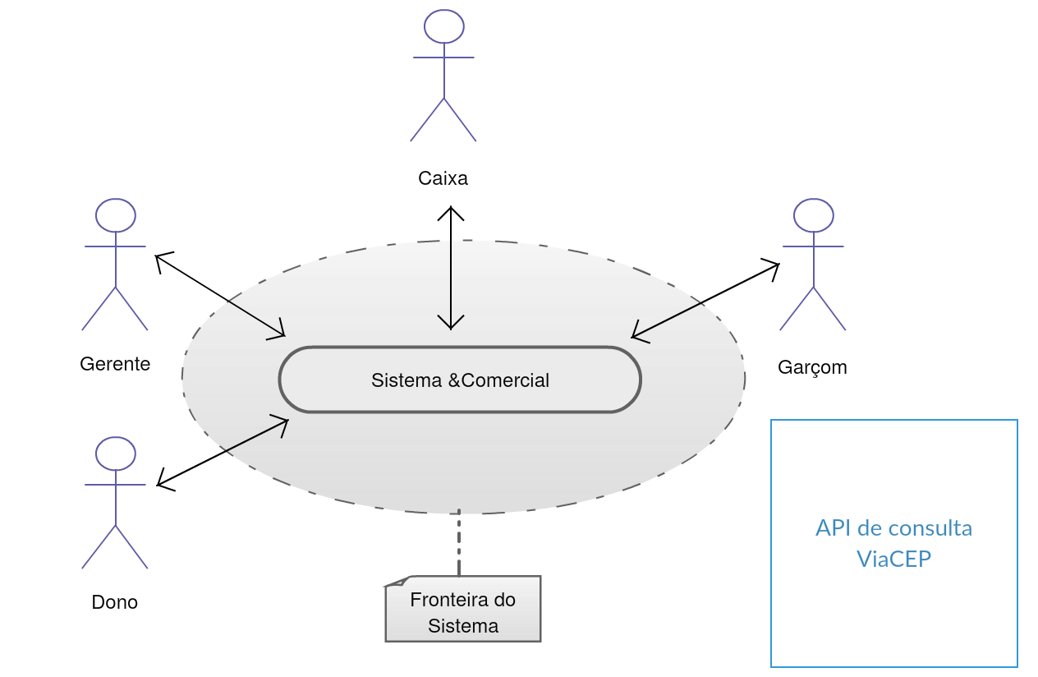

# LISTA DE RESTRIÇÕES

|  |  |
| --- | --- |
| **Restrição** | **Razão (lógica)** |
| **Restrição econômica**: O cliente informou que não pretende gastar com servidores externos. | Será necessário desenvolver o software utilizando servidor próprio. |
| **Restrição econômica**: O cliente não pretende gastar com licenças de software. | Será necessário procurar soluções gratuitas. |
| **Restrição econômica**: Não há a possibilidade se usar muitos recursos externos pagos. | Devido a restrição econômica não será possível o uso de recursos externos, então tudo que será usado deve ser planejado com antecedência para que não haja surpresas e permaneça dentro do esperado. |
| **Restrição Técnica**: Há necessidade de suporte para Windows e Linux e suporte para Android e Iphone. | Fazer a solução com suporte para ambas as plataformas, dentro da medida do possível sem atrapalhar o desempenho geral da produção. |
| **Restrição de planejamento e recursos:** Não há um computador no local. | Será necessário colocar um computador no local. |
| **Restrição de planejamento e recursos:** Não há dispositivos móveis no local. | Será necessário adquirir dispositivos móveis para utilizar o sistema. |

# LISTA DE CARACTERISTICAS (DESCRIÇÃO DE CADA CARACTERISTICA)

|  |  |  |
| --- | --- | --- |
| **#** | **Característica** | **Descrição** |
| **1** | **Login com privilégios** | Cada usuário terá um nível de acesso dentro do sistema. Atendentes terão acesso ao registro de comandas. Administradores terão acesso a todas as funcionalidades do sistema. |
| **2** | **Alerta de pedidos prontos** | Os clientes serão alertados sobre a fila onde o pedido se encontra. Ao ficar pronto o cliente será alertado no visor que o pedido está pronto. |
| **3** | **Cadastro de Produtos** | Os usuários com privilégios poderão cadastrar produtos no sistema. Com informações como código de barras, descrição, quantidade, prazo de validade, categorias, unidade de medida, preço de compra e preço de venda. |
| **4** | **Quantidade de produtos comprados** | Ao realizar o cadastro do produto, o sistema irá contabilizar a quantidade do item cadastrado. Ao receber um novo estoque, o sistema irá incrementar a quantidade existente com a nova. |
| **5** | **Dar baixa no estoque usando o smartphone como leitor de códigos** | Produtos que são usados na cozinha podem ter sua quantidade atualizada utilizando o smartphone, o funcionário retira do estoque o produto x e no aplicativo ele registra o produto que foi retirado e a quantidade. |
| **6** | **Cadastro de consignados** | Os produtos que pertencem a categoria de consignado terão um campo para sua identificação. |
| **7** | **Cadastro de produtos por categoria** | Os produtos serão cadastrados por categorias. Exemplo, bebidas, cigarros. |
| **8** | **Relações dos produtos em estoque** | O usuário poderá verificar os produtos e a quantidade de cada item armazenado no estoque. |
| **9** | **Produtos mais comercializados** | Consulta dos produtos mais comercializados. |
| **10** | **Registrar a data de reposição dos produtos consignados.** | Para os produtos consignados será possível registrar a data na qual os produtos foram repostos. E a quantidade dos mesmos. |
| **11** | **Acompanhamento das vendas dos**  **produtos consignados** | Consulta dos produtos consignados vendidos, detalhando a quantidade, os produtos e os fornecedores. |
| **12** | **Possibilidade de importação de notas fiscais para cadastrar os produtos** | As informações dos produtos poderão ser extraídas através do arquivo .XML da nota fiscal eletrônica. Podendo ser cadastrados automaticamente o produto no sistema. |
| **13** | **Atualizar a quantidade de produtos na hora da venda** | Ao realizar o fechamento da venda, o sistema irá atualizar a quantidade dos produtos conforme a quantidade vendida na comanda. |
| **14** | **Alerta dos produtos com estoque baixo** | O usuário será alertado sobre os produtos que estão com a quantidade baixa no estoque. |
| **15** | **Relatórios de produtos por categoria** | O relatório de produtos por categoria exibirá todos os produtos, filtrado por categoria. |
| **16** | **Relatórios de produtos sem estoque** | Exibirá todos os produtos que estão com estoque zero. |
| **17** | **Pesquisa de produtos no fornecedor pelo menor valor** | Os produtos cotados serão organizados pelo menor valor. |
| **18** | **Pesquisa de produtos** | Os produtos poderão ser pesquisados por descrição, código de barras e palavras chave. |
| **19** | **Cadastro de fornecedores** | Os usuários com privilégios poderão cadastrar os fornecedores no sistema. Com as seguintes informações: Código do fornecedor, Razão Social, Endereço, Estado, Município, Telefone, E-mail e a forma de pagamento. |
| **20** | **Consulta de fornecedores pela sua categoria** | Os fornecedores poderão ser consultados pela sua área de atuação, por exemplo, fornecedor 1: Categoria Açougue. |
| **21** | **Pesquisa de preço por fornecedor** | Seleciona produtos baseado nas cotações e destaca os produtos que estão com o menor valor nos fornecedores. |
| **22** | **Gestão de fornecedores** | Os usuários poderão alterar e excluir fornecedores no sistema. |
| **23** | **Classificação de fornecedores** | Os fornecedores serão classificados por pontuação baseado nos seguintes critérios: Prazo de entrega rápido, forma de pagamento e preço. |
| **24** | **Sistema de comanda eletrônica por aplicativo** | Comanda no formato de aplicativo, no qual o garçom poderá registrar os itens da comanda. |
| **25** | **Divisão do preço total da comanda** | O cliente terá a possibilidade de dividir o preço da comanda com os outros membros da mesa. |
| **26** | **Envio do pedido para cozinha** | Quando o garçom registrar o pedido no aplicativo, este pedido será enviado diretamente para cozinha. |
| **27** | **Mesas numeradas para identificação na comanda** | As mesas serão numeradas e será inserido no registro da comanda, para o garçom saber em qual mesa o pedido será entregue. |
| **28** | **Uso do visor para acompanhamento dos pedidos registrados na comanda** | O pedido enviado para o chefe de cozinha será mostrado através de um visor. |
| **29** | **Sistema de cardápio em formato digital** | Haverá o cardápio digital no aplicativo, o garçom poderá consultar e mostrar o cardápio ao cliente. |
| **30** | **Fotos dos produtos** | Possibilidade de inserir fotos reais dos pratos para visualização dos clientes. |
| **31** | **Observação no pedido** | O garçom registrará observações sobre o prato pedido, por exemplo, cliente solicitou que não tenha cebola no prato. |
| **32** | **Cores diferentes para pedidos com observação** | Os pedidos com observação terão uma cor diferenciada dos pedidos sem observação, isso será mostrado no visor. |
| **33** | **Dados sobre as informações calóricas** | Haverá informações adicionais sobre o prato, tais como o valor calórico aproximado. |
| **34** | **Informações alérgicas do produto** | Haverá informações alérgicas sobre os pratos, tais como se o produto contém glúten ou lactose que pode ser prejudicial para algumas pessoas. |
| **35** | **Tempo médio dos pratos** | O pedido ao chegar na cozinha terá o seu tempo de preparo registrado, contando a partir da hora de início e fim de seu preparo. |
| **36** | **Formas de pagamentos na finalização da comanda** | O cliente poderá escolher as seguintes formas de pagamento: Crédito, Débito e Dinheiro e Vale refeição. |
| **37** | **Relatórios de vendas diário** | O relatório diário exibirá todos os produtos e quantidades que foram comercializados no dia atual. |
| **38** | **Relatórios de vendas semanal** | O relatório semanal exibirá todos os produtos comercializados com intervalo de uma semana. |
| **39** | **Relatório de vendas mensal** | O relatório de vendas mensal exibirá todos os produtos comercializados no mês. |
| **40** | **Relatórios por intervalo de tempo** | No relatório por intervalo de tempo, o usuário poderá determinar a data de início e fim do relatório. |
| **41** | **Movimento do caixa entrada** | O usuário poderá incluir no movimento diário, todos os valores referentes a recebíveis que não são monitorados pelo sistema. |
| **42** | **Movimento do caixa**  **saída** | O usuário poderá retirar do movimento diário valores referentes a gastos, como o pagamento de uma conta. |
| **43** | **Backup do banco de dados** | O usuário poderá realizar o backup do banco de dados e armazenar em outro dispositivo, gerando maior segurança. |
| **44** | **Restauração dos dados** | Caso o usuário formate a máquina, ou ocorra algum problema, ele poderá restaurar o último estado do banco de dados utilizando o backup. |
| **45** | **Abrir turno para registro do movimento** | O usuário iniciará o turno diariamente para registrar o movimento das operações. Será inserido o código do operador e o valor inicial do caixa. |
| **46** | **Fechar o turno do registro do movimento** | No final do expediente o usuário irá encerrar o turno, gerando um relatório resumido com o valor total vendido. |

# Lista de Características (Priorizada X Esforço X Risco X Baseline)

* 1. Legenda:

**(P):** Prioridade da característica definida pelo cliente.

C: Crítica (não tem sentido desenvolver esta versão do sistema sem esta característica)

I: Importante (podemos conviver sem esta característica nesta versão do sistema)

U: Útil (esta característica pode ser útil, mas não fará falta nesta versão do sistema)

**(E):** Esforço da característica definido pela equipe de desenvolvimento.

A: Alto

M: Médio

B: Baixo

**(R):** Risco de a característica não ser implementada dentro do prazo e custo definido pela equipe de desenvolvimento.

A: Alto

M: Médio

B: Baixo

**(B):** Baseline

1: Primeira versão do sistema (contém todas as características críticas, podendo ter algumas características importantes e úteis).

2: Segunda versão do sistema (contém todas as características Importantes, podendo ter algumas características úteis).

3: Terceira versão do sistema (contém todas as características úteis)

|  |  |  |  |  |  |
| --- | --- | --- | --- | --- | --- |
| **#** | **Característica** | **(P)** | **(E)** | **(R)** | **(B)** |
| **22** | Cadastro de fornecedores | C | B | A | 1 |
| **5** | Cadastro de Produtos | C | B | A | 1 |
| **9** | Cadastro de produtos por categoria | C | B | A | 1 |
| **25** | Gestão de fornecedores | C | B | A | 1 |
| **23** | Consulta de fornecedores pela sua categoria | C | B | M | 1 |
| **49** | Abrir turno para registro do movimento | C | M | A | 1 |
| **15** | Atualizar a quantidade de produtos na hora da venda | C | M | A | 1 |
| **29** | Envio do pedido para cozinha | C | M | A | 1 |
| **50** | Fechar o turno do registro do movimento | C | M | A | 1 |
| **45** | Movimento do caixa entrada | C | M | A | 1 |
| **46** | Movimento do caixa saída | C | M | A | 1 |
| **21** | Pesquisa de produtos | C | M | A | 1 |
| **16** | Alerta dos produtos com estoque baixo | C | M | M | 1 |
| **1** | Login com privilégios | C | A | A | 1 |
| **27** | Sistema de comanda eletrônica por aplicativo | C | A | A | 1 |
| **34** | Observação no pedido | I | B | M | 1 |
| **35** | Cores diferentes para pedidos com observação | I | B | B | 1 |
| **8** | Cadastro de consignados | I | B | A | 1 |
| **39** | Formas de pagamentos na finalização da comanda | I | B | B | 1 |
| **28** | Divisão do preço total da comanda | U | B | B | 1 |
| **32** | Sistema de cardápio em formato digital | C | B | A | 2 |
| **26** | Classificação de fornecedores | C | B | M | 2 |
| **2** | Alerta de pedidos prontos | C | B | M | 2 |
| **6** | Quantidade de produtos comprados | C | M | A | 2 |
| **10** | Relações dos produtos em estoque | C | M | A | 2 |
| **47** | Backup do banco de dados | C | A | A | 2 |
| **7** | Dar baixa no estoque usando o smartphone como leitor de códigos | C | A | A | 2 |
| **48** | Restauração dos dados | C | A | A | 2 |
| **44** | Relatórios por intervalo de tempo | I | M | M | 2 |
| **4** | Cadastro de clientes | I | B | A | 2 |
| **36** | Dados sobre as informações calóricas | I | B | B | 2 |
| **37** | Informações alérgicas do produto | I | B | B | 2 |
| **38** | Tempo médio dos pratos | I | B | B | 2 |
| **12** | Registrar a data de reposição dos produtos consignados. | I | M | A | 2 |
| **13** | Acompanhamento das vendas dos produtos consignados | I | M | M | 2 |
| **43** | Relatório de vendas mensal | I | M | M | 2 |
| **17** | Relatórios de produtos por categoria | I | M | M | 2 |
| **18** | Relatórios de produtos sem estoque | I | M | M | 2 |
| **41** | Relatórios de vendas diário | I | M | M | 2 |
| **42** | Relatórios de vendas semanal | I | M | M | 2 |
| **24** | Pesquisa de preço por fornecedor | I | M | B | 2 |
| **20** | Pesquisa de produtos no fornecedor pelo menor valor | I | M | B | 2 |
| **19** | E-mail de cotação automático | I | A | B | 2 |
| **14** | Possibilidade de importação de notas fiscais para cadastrar os produtos | I | A | B | 2 |
| **40** | Desconto na hora da venda | U | B | B | 3 |
| **33** | Fotos dos produtos | U | B | B | 3 |
| **30** | Mesas numeradas para identificação na comanda | U | B | B | 3 |
| **31** | Uso do visor para acompanhamento dos pedidos registrados na comanda | U | B | B | 3 |
| **3** | Fidelização de clientes | U | M | B | 3 |
| **11** | Produtos mais comercializados | U | M | B | 3 |

# Matriz de Rastreabilidade (Necessidades x Características)

* 1. Necessidades:
* **N01:** Gestão de Estoque
* **N02:** Gestão de Vendas
* **N03:** Gestão de Fornecedores

|  |  |  |  |  |
| --- | --- | --- | --- | --- |
| **#** | **Característica** | **N01** | **N02** | **N03** |
| **1** | Login com privilégios | X | X | X |
| **2** | Fidelização dos clientes alerta de pedidos prontos |  | X |  |
| **3** | Fidelização de clientes |  | X |  |
| **4** | Cadastro de clientes |  | X |  |
| **5** | Cadastro de Produtos | X |  |  |
| **6** | Quantidade de produtos comprados | X |  | X |
| **7** | Dar baixa no estoque usando o smartphone como leitor de códigos | X |  |  |
| **8** | Cadastro de consignados | X |  | X |
| **9** | Cadastro de produtos por categoria | X |  |  |
| **10** | Relações dos produtos em estoque | X |  |  |
| **11** | Produtos mais comercializados | X | X |  |
| **12** | Registrar a data de reposição dos produtos consignados. | X |  |  |
| **13** | Acompanhamento das vendas dos produtos consignados | X | X |  |
| **14** | Possibilidade de importação de notas fiscais para cadastrar os produtos | X |  |  |
| **15** | Atualizar a quantidade de produtos na hora da venda | X | X |  |
| **16** | Alerta dos produtos com estoque baixo | X |  |  |
| **17** | Relatórios de produtos por categoria | X |  |  |
| **18** | Relatórios de produtos sem estoque | X |  |  |
| **19** | E-mail de cotação automático | X |  | X |
| **20** | Pesquisa de produtos no fornecedor pelo menor valor | X |  | X |
| **21** | Pesquisa de produtos | X | X |  |
| **22** | Cadastro de fornecedores |  |  | X |
| **23** | Consulta de fornecedores pela sua categoria |  |  | X |
| **24** | Pesquisa de preço por fornecedor | X |  | X |
| **25** | Gestão de fornecedores |  |  | X |
| **26** | Classificação de fornecedores |  |  | X |
| **27** | Sistema de comanda eletrônica por aplicativo | X | X |  |
| **28** | Divisão do preço total da comanda |  | X |  |
| **29** | Envio do pedido para cozinha |  | X |  |
| **30** | Mesas numeradas para identificação na comanda |  | X |  |
| **31** | Uso do visor para acompanhamento dos pedidos registrados na comanda |  | X |  |
| **32** | Sistema de cardápio em formato digital |  | X |  |
| **33** | Fotos dos produtos |  | X |  |
| **34** | Observação no pedido |  | X |  |
| **35** | Cores diferentes para pedidos com observação |  | X |  |
| **36** | Dados sobre as Informações calóricas | X |  |  |
| **37** | Informações alérgicas do produto | X |  |  |
| **38** | Tempo médio dos pratos |  | X |  |
| **39** | Formas de pagamentos na finalização da comanda |  | X |  |
| **40** | Desconto na hora da venda |  | X |  |
| **41** | Relatórios de vendas diário | X | X |  |
| **42** | Relatórios de vendas semanal | X | X |  |
| **43** | Relatório de vendas mensal | X | X |  |
| **44** | Relatórios por intervalo de tempo | X | X |  |
| **45** | Movimento do caixa entrada | X | X |  |
| **46** | Movimento do caixa saída | X | X |  |
| **47** | Backup do banco de dados | X | X | X |
| **48** | Restauração dos dados | X | X | X |
| **49** | Abrir turno para registro do movimento |  | X |  |
| **50** | Fechar o turno do registro do movimento |  | X |  |

# Arquitetura de Negócio para cada Cenário

* 1. Cenários presentes no negócio:

1. Departamento de compras
2. Departamento Financeiro
3. Atendimento/balcão
4. Cozinha

**Cenário operacional: Departamento financeiro da Mega Lancheteria.**

**Nó operacional:** Gerente (Luiz Fernandes Sales da Silva) e proprietário do estabelecimento (Ricardo Lopes da Gama).

1. **Capacidade Operacional:** Realizar Planejamento Financeiro.
2. **Capacidade Operacional**:Controlar do fluxo de caixa;

**Cenário Operacional: Atendimento/Balcão**

**Nó operacional**: Atendentes

1. **Capacidade Operacional:** Atender cliente;
2. **Capacidade Operacional:** Entregar pedido.

**Cenário operacional: Departamento de compras**

**Nó operacional:** Gerente (Luiz Fernandes Sales da Silva)

1. **Capacidade Operacional:** Comprar produtos;

**Cenário operacional: Caixa**

**Nó operacional**: Operador de caixa / Gerente / Proprietário

1. **Capacidade operacional**: Receber pagamento;
2. **Capacidade Operacional:** Gerir caixa.

**Cenário operacional: Cozinha**

**Nó operacional:** Cozinheiro/Chapeiro

1. **Capacidade Operacional:** Preparar pedido.
2. **Capacidade Operacional:** Gerenciar produtos.
   1. Arquitetura de Negócio para cada CENÁRIO (parte gráfica)

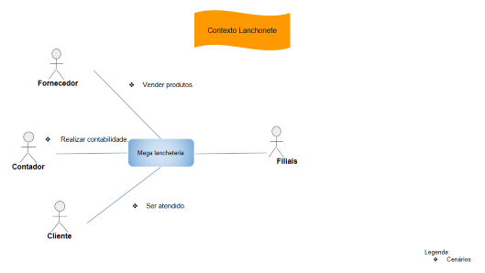

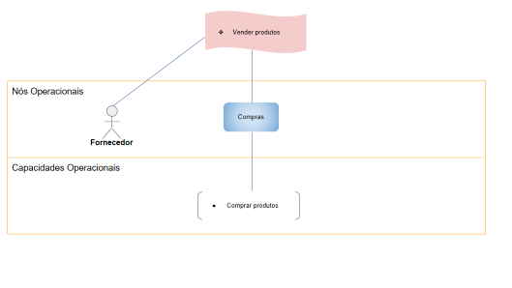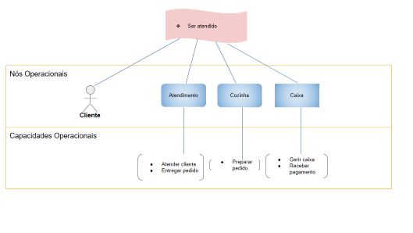

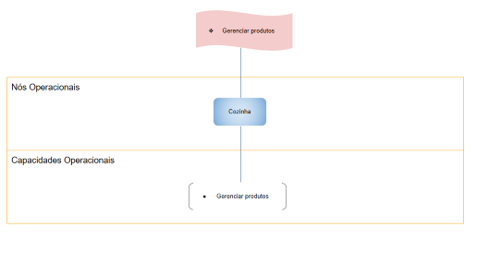

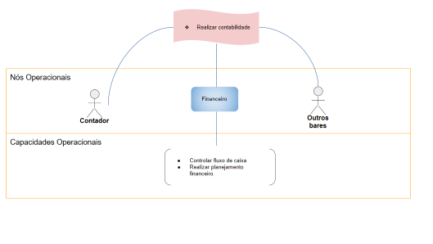

# DFD Essencial para cada Capacidade

* 1. Atender cliente

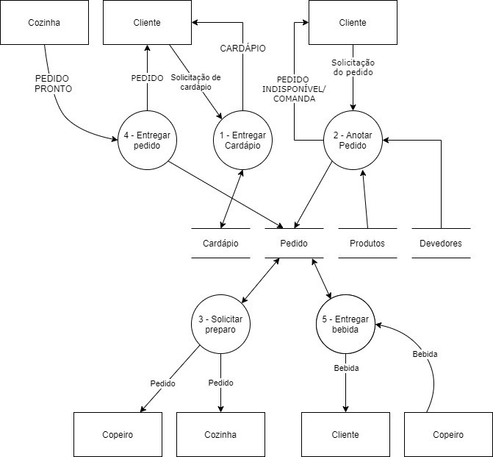

* 1. Entregar pedido

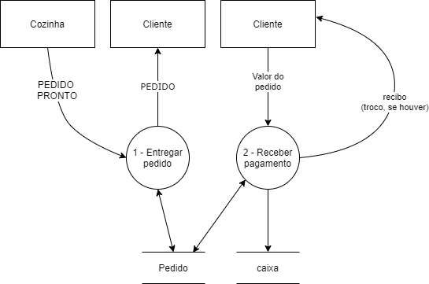

* 1. Gerir Caixa

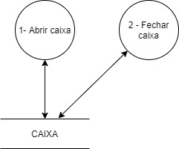

* 1. Receber pagamento

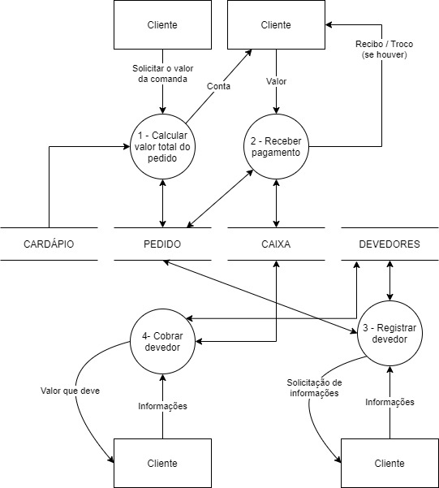

* 1. Comprar produtos

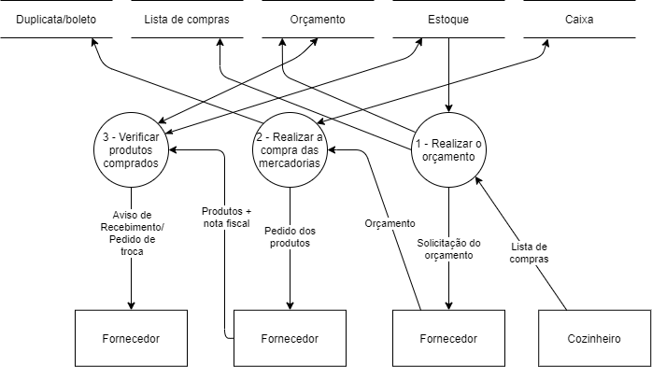

* 1. Gerenciar produtos

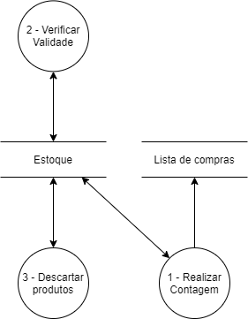

* 1. Preparar pedido

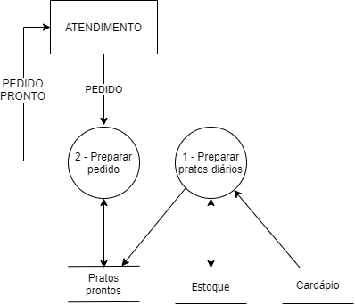

* 1. Capacidade Controlar fluxo de caixa

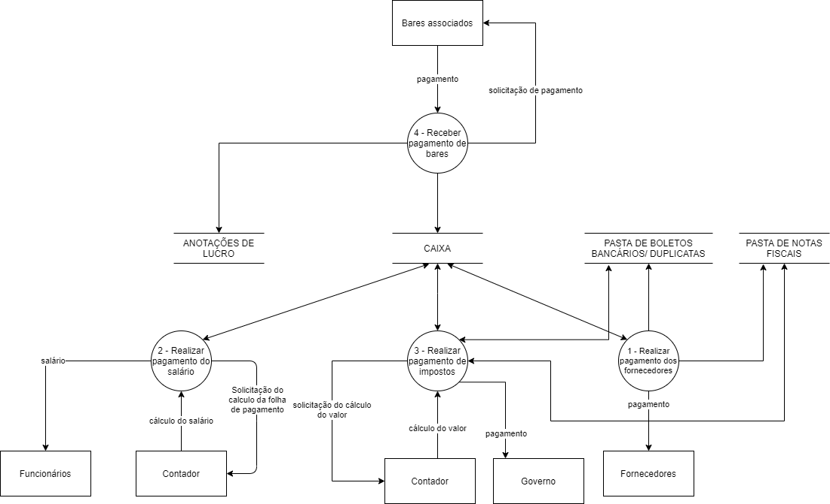

* 1. Realizar planejamento financeiro

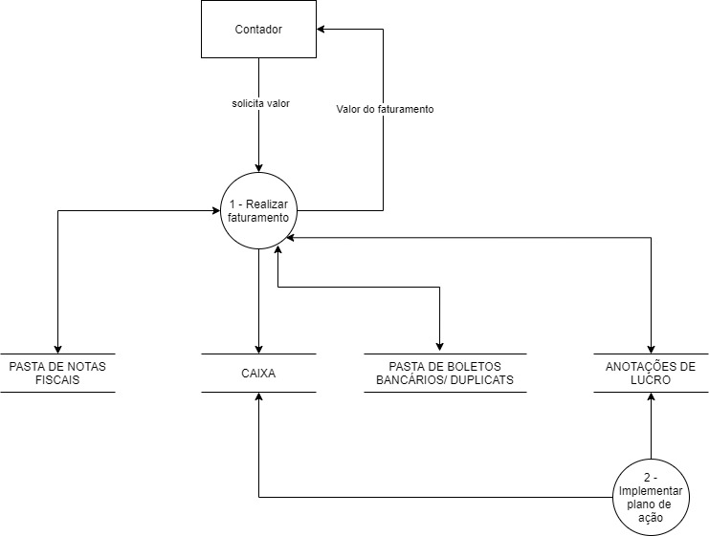

# Análise dos Eventos para cada Cenário

* 1. 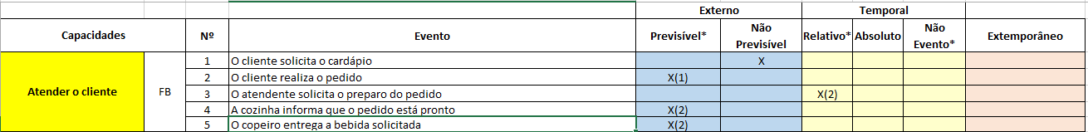Atender cliente
  2. Entregar pedido
  3. 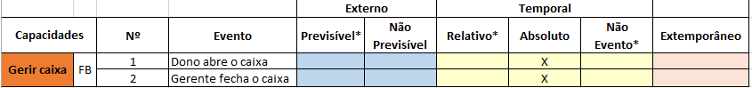Gerir Caixa
  4. 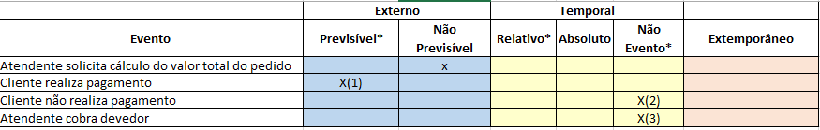Receber pagamento
  5. Cenário Comprar produtos
  6. 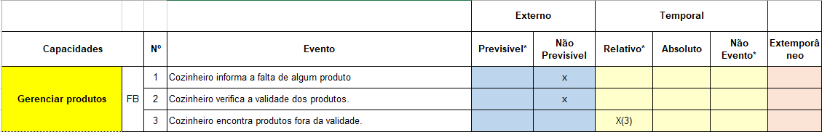Cenário Gerenciar produtos
  7. Preparar pedido
  8. Capacidade Controlar fluxo de caixa
  9. Realizar planejamento financeiro



# Descrição dos Processos de Negócio Atender cliente

* 1. Descrição dos processos – Atendimento

### Entregar cardápio:

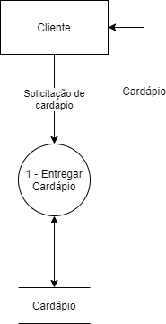

**Evento:** O cliente solicita cardápio

**Objetivo:** Entregar o cardápio ao cliente

**Trabalhadores Envolvidos**:Atendente

1. O atendente entrega o cardápio ao cliente.

### Anotar Pedido:

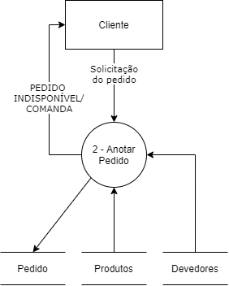

**Evento:** O cliente realiza o pedido

**Objetivo:** Anotar os pedidos solicitados pelo cliente.

**Trabalhadores Envolvidos:** Atendente

1. O Atendente anota pedido;
2. Caso o cliente esteja na lista de devedores que não pagam, o cliente é impedido de realizar o pedido e o processo finaliza.
3. O Atendente verifica a disponibilidade do pedido;
4. Caso o solicitado esteja indisponível, é informado ao cliente e o processo finaliza.
5. O Atendente entrega uma comanda ao cliente.
6. O Atendente encaminha o pedido para a cozinha.

### Solicitar preparo:

## 

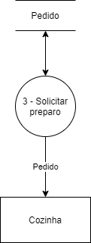

**Evento:** O garçom solicita o preparo do pedido

**Objetivo:** Solicitar o preparo dos itens do pedido à cozinha.

**Trabalhadores Envolvidos:** Atendente

1. O garçom encaminha o pedido à cozinha para o preparo dos itens.

### Entregar pedido pronto ao cliente:

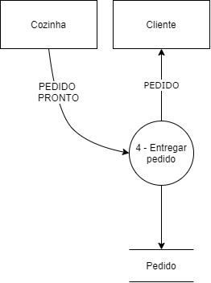

**Evento:** A cozinha informa que o pedido está pronto.

**Objetivo:** Entregar o pedido pronto ao cliente.

**Trabalhadores Envolvidos:** Atendente

1. O Atendente retira o pedido pronto na cozinha;
2. O Atendente entrega o pedido ao cliente;
3. Sendo recusado o pedido, o atendente retorna o pedido a cozinha.

### Entregar Bebida:

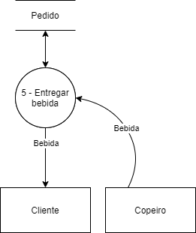

**Evento:** O copeiro entrega a bebida solicitada

**Objetivo:** Entregar as bebidas solicitadas ao cliente

**Trabalhadores Envolvidos:** Atendente

1. O atendente entrega as bebidas solicitadas ao cliente.

### Entregar pedido

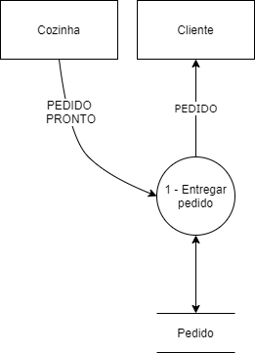

**Evento:** Entregar pedido:

**Objetivo**: A cozinha informa que o pedido está pronto

**Trabalhadores Envolvidos:** Atendente

* + 1. O entregador entrega o pedido ao cliente.

### Anotar Pedido:

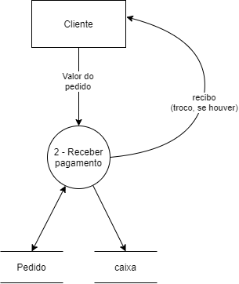

**Evento:** O cliente realiza o pedido

**Objetivo:** receber o valor do pedido.

**Trabalhadores Envolvidos:** Atendente

1. O entregador recebe o valor do custo do pedido;
2. O entregador entrega um recibo ao cliente
3. Caso necessário, o entregador entrega o troco.
   1. Descrição dos Processos de Negócio Gerir Caixa

### Abrir caixa

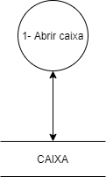

**Evento:** Proprietário abre o caixa.

**Objetivo:** Armazenar todas as transferências monetárias do dia.

**Trabalhadores Envolvidos:** Proprietário

1. Proprietário abre o caixa no início da jornada de trabalho às 06:00 horas.
2. Proprietário realiza a contagem de quantos pagamentos foram feitos em dinheiro.
3. Proprietário realiza a contagem de quantos pagamentos pelo cartão de crédito ou débito.
4. Proprietário separa o dinheiro para troco.
5. Proprietário anota o valor inicial do caixa.

### Fechar o caixa

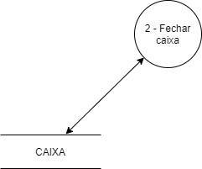

**Evento:** Gerente fecha o caixa.

**Objetivo:** Obter o movimento final do dia.

**Trabalhadores Envolvidos:** Gerente

1. Gerente fecha o caixa às 23:00 horas.
2. Gerente anota saldo final do caixa.
3. Gerente retira do dinheiro do caixa.
   1. Descrição dos Processos de Negócio Receber pagamento

### Calcular valor total do pedido

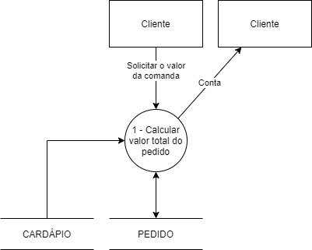

**Evento:** Atendente solicita cálculo do valor total do pedido.

**Objetivo:** Calcular o valor do pedido.

**Trabalhadores envolvidos:**

Atendente

1. Atendente consulta preço dos itens do pedido no cardápio.
2. Atendente calcula preço do pedido.
3. Recebe pagamento.

* Caso seja dinheiro ele armazena no caixa.
* Caso seja cartão, ele armazena a notinha.

### Receber pagamento

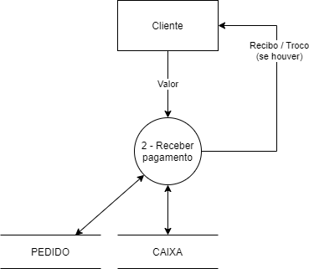

**Evento:** Cliente realiza pagamento.

**Objetivo:** Realizar o pagamento pelo pedido feito.

**Trabalhadores envolvidos:** Atendente

1. O atendente recebe o pagamento.
2. Se houver necessidade, devolve o troco ou recibo.

### Registrar devedor

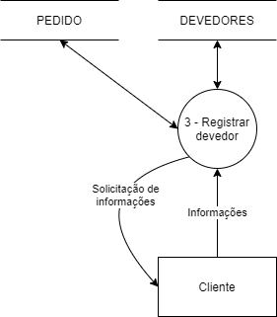

**Evento:** Cliente não realiza pagamento.

**Objetivo:** Registrar clientes que não realizaram o pagamento do pedido.

**Trabalhadores envolvidos:** Atendente

1. Atendente solicita ao cliente seu nome e número de telefone.
2. Para registrar essas informações numa lista que serve para fazer o controle dos devedores.
3. O cliente tem um prazo de 15 dias para realizar o pagamento do que deve.
4. Quando esse cliente retornar para realizar outro pedido, o atendente precisa verificar se ele já pagou o que estava devendo.
5. Caso não, ele é proibido de realizar o pedido e informado do prazo.

### Cobrar devedor

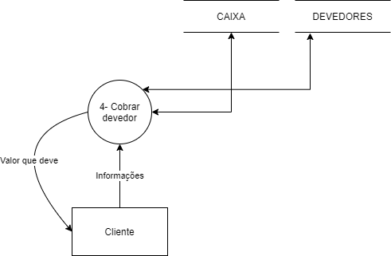

**Evento:** Atendente cobra devedor.

**Objetivo:** Cobrar clientes que estão devendo para o estabelecimento.

**Trabalhadores envolvidos:** Atendente

1. Atendente consulta a lista de devedores para ligar para os devedores.
2. Atendente liga para o devedor.
3. Informa quantia que ele está devendo.
4. Informa data limite que ele tem para pagar.
5. Caso o cliente pague até a data limite, atendente retira seu nome da lista.
6. Caso não, cliente não é retirado da lista e é proibido de realizar outros pedidos no estabelecimento já que passou seu prazo de pagar
   1. Descrição dos Processos de Negócio Comprar produtos

### Realizar Orçamento

**Evento:** O cozinheiro entrega a lista de produtos em falta

**Objetivo:** Realizar o orçamento dos produtos em falta.

**Trabalhadores Envolvidos:** Proprietário e Cozinheiro

1. O cozinheiro informa ao proprietário a falta de produtos
2. Proprietário entra em contato com os fornecedores e verifica preço, forma de pagamento e data de entrega.
3. Proprietário consulta os preços nos mercados atacadistas.
4. Proprietário compara os critérios para ver qual é mais lucrativo/viável no momento

### Comprar as mercadorias

**Evento:** O fornecedor envia o orçamento do pedido

**Objetivo:** Comprar as mercadorias em falta com base no melhor orçamento.

**Trabalhadores Envolvidos:** Proprietário

1. Proprietário entra em contato com os fornecedores e solicita a compra conforme combinado no orçamento feito anteriormente.
2. Proprietário marca a data de entrega com os fornecedores.
3. Proprietário vai até o mercado para fazer as compras
4. Proprietário solicita a reposição dos produtos consignados.
5. Proprietário acompanha o recebimento de produtos consignados

### Verificar produtos

**Evento:** O fornecedor entrega os produtos

**Objetivo:** Verificar se todas as mercadorias estão corretas e sem defeitos

**Trabalhadores Envolvidos:** Proprietário

1. Proprietário recebe a mercadoria.
2. Proprietário verifica a compra comparando a nota fiscal com o orçamento.
3. Proprietário verifica a compra comparando a nota fiscal com a mercadoria recebida.
4. Proprietário verifica o estado e validade dos produtos.
5. Proprietário valida o orçamento.
6. Proprietário não valida o orçamento e informa as divergências e solicita a troca.
   1. Descrição dos Processos de Negócio Gerenciar produtos

### Realizar Contagem

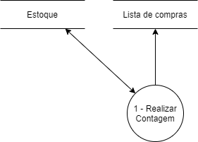

**Evento:** Cozinheiro informa a falta de algum produto.

**Objetivo:** Verificar a quantidade de produtos em estoque para uma compra futura.

**Trabalhadores Envolvidos:** Cozinheiro

1. Verifica a quantidade de produtos no estoque.
   1. Caso a quantidade de um produto esteja baixa, ou o mesmo tenha acabado, o produto é adicionado a uma lista de compras.

### Verificar Validade

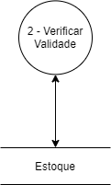

**Evento**: Cozinheiro verifica a validade dos produtos.

**Objetivo**: Organizar o estoque de maneira que os produtos mais próximos da validade sejam utilizados primeiro

**Trabalhadores Envolvidos**: Cozinheiro

* 1. Verifica a validade dos produtos;
  2. Organiza os produtos por validade, sendo os mais próximos em primeiro.

### Descartar Produtos

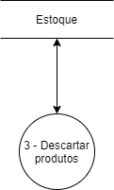

**Evento:** Cozinheiro descarta produtos.

**Objetivo:** Verifica a validade, estado dos produtos e coloca para descarte ou troca.

**Trabalhadores Envolvidos:** Cozinheiro

1. Descarta os produtos com validade vencida ou inapropriados para consumo.
   1. Descrição dos Processos de Negócio Preparar pedido

### Preparar pratos diários

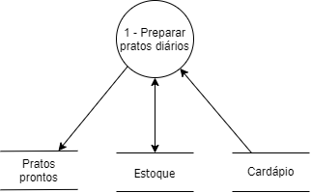

**Evento:** O cozinheiro consulta os pratos diários.

**Objetivo:** Iniciar o preparo dos pratos, referente a cada dia da semana.

**Trabalhadores Envolvidos:** Cozinheiro

1. O Cozinheiro consulta quais são os pratos do dia.
2. O Cozinheiro verifica a disponibilidade dos produtos em estoque.
   1. Caso a quantidade não seja suficiente, o gerente ou o proprietário é informado e o prato não é feito.
3. O Cozinheiro prepara os pratos do dia.

### Preparar pedido

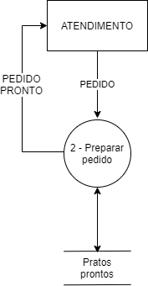

**Evento:** OCozinheiro recebe pedido.

**Objetivo:** Iniciar preparo dos pedidos.

**Trabalhadores Envolvidos:** Cozinheiro

1. O Cozinheiro recebe o pedido.
2. O Cozinheiro prepara o prato do dia.
   1. Caso haja algum dos itens do prato solicitado que não esteja preparado, é feito no momento (exemplo: grelhados).
3. O cozinheiro entrega o prato pronto ao atendente.
   1. Capacidade Controlar fluxo de caixa

### Realizar pagamento dos fornecedores

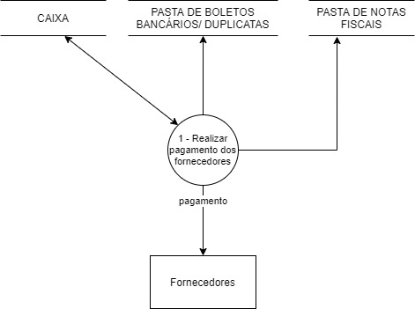

**Evento:** Setor de compras efetua compra.

**Objetivo:** Realizar o pagamento das compras feitas pelo setor de compras.

**Trabalhadores Envolvidos:** Proprietário

1. Proprietário recebe orçamento enviado pelo setor de compras.
2. Proprietário verifica todos os dias a pasta de notas fiscais, no intuito de confirmar se tem alguma nota fiscal para pagar no dia.
3. Proprietário verifica na pasta de boletos bancários se tem algum boleto bancário ou duplicata para pagar.
4. Verifica os prazos dos boletos bancários. A maioria dos boletos tem de 4,7,10 a 15 dias para pagar.
5. Proprietário retira dinheiro do caixa para fazer o pagamento de todas as compras feitas pelo setor de compras.

### Realizar pagamento do salário

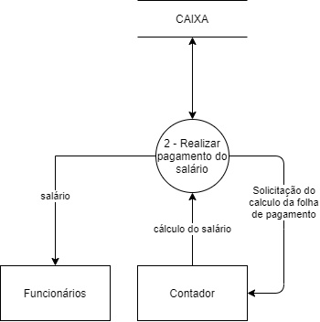

**Evento:** Proprietário solicita criação da folha de pagamento.

**Objetivo:** Realizar pagamento do salário aos funcionários.

**Trabalhadores Envolvidos**: Proprietário

1. Contador calcula as horas trabalhadas dos funcionários.
2. Contador desconta o vale-transporte do salário.
3. Contador monta folha de pagamento para os funcionários.
4. Contador envia datas e folha de pagamento para os funcionários.
5. Proprietário realizar o pagamento dos funcionários.

### Realizar pagamento de impostos

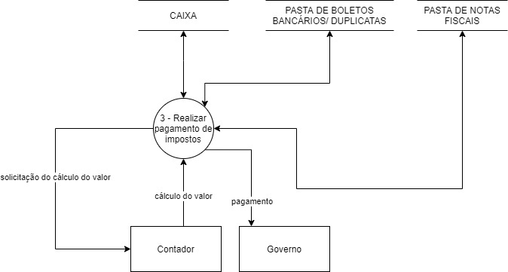

**Evento:** Contador realiza cálculo dos impostos.

**Objetivo:** Realizar pagamento de todos os impostos previstos por lei.

**Trabalhadores Envolvidos:** Proprietário

1. Proprietário informa para o contador o valor do faturamento do mês.
2. Contador efetua cálculo dos impostos.
3. Contador envia valor dos impostos para o Proprietário.
4. Proprietário realiza pagamento de todos os impostos.

### Receber pagamento dos bares

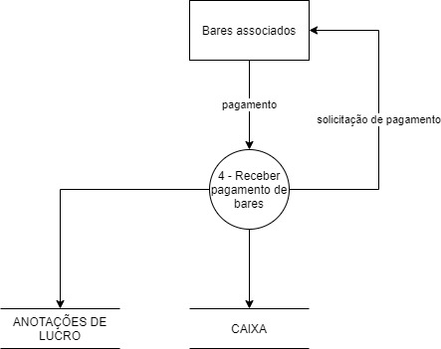

**Evento:** Bares associados entregam parte do lucro obtido.

**Objetivo:** Receber pagamento de bares associados.

**Trabalhadores Envolvidos:** Proprietário

1. Proprietário recebe de bares associados (bares da família que ele é sócio e outros bares que ele é proprietário) um valor de acordo com sua participação de lucro.
2. Proprietário leva esse valor em consideração para realizar o cálculo de lucro do mês.

### Realizar faturamento

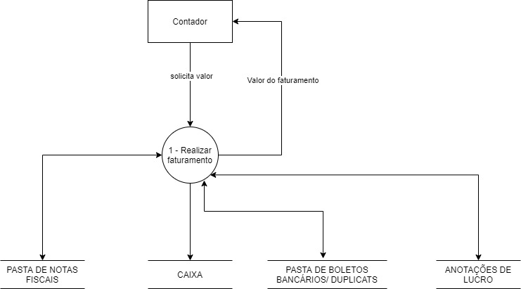

**Evento:** Contador solicita valor do faturamento.

**Objetivo:** Realizar faturamento (soma de todas as vendas) do estabelecimento.

**Trabalhadores Envolvidos:** Proprietário

1. Proprietário soma todas as vendas no final do mês com o objetivo de saber o quanto lucrou naquele determinado período.
2. Proprietário soma o valor de todas as contas que ele precisa pagar.
3. Proprietário anota o valor da soma num papel chamado de anotações de lucro.
4. Proprietário verifica quanto sobrou.
5. Proprietário separa a quantia necessária para pagar todas as contas.

### Implementar plano de ação

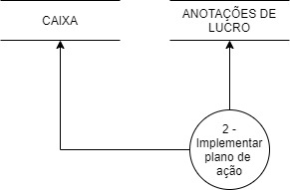

**Evento:** Proprietário cria plano de ação.

**Objetivo:** Elaborar plano de ação.

**Trabalhadores Envolvidos:** Proprietário

1. **Proprietário** em base do resultado do seu faturamento, implementa um plano de ação com o intuito de garantir uma boa saúde financeira do estabelecimento, evitando gastos desnecessários e pagando todas as contas em dia.

# Regras de Negócio

**RN0001** - Atendente precisa entregar a comanda para o cliente.

O processo que originou foi: **2-Anotar Pedido – DFD Atender Cliente.**

**RN0002** - Em caso de perda da comanda, o atendente faz uma nova perguntando ao cliente o que foi solicitado pelo mesmo.

O processo que originou foi: **2-Anotar Pedido – DFD Atender Cliente.**

**RN0003 -** Nessa comanda entregue para o cliente, precisa estar anotado o produto e a quantidade de cada item consumido pelo cliente.

O processo que originou foi: **2-Anotar Pedido – DFD Atender Cliente.**

**RN0004 -** Para fazer o controle de estoque, o funcionário precisa anotar o produto que está com quantidade alta ou baixa numa ficha para assim enviar essa ficha para o Gerente do setor de Compras, responsável por realizar o pedido destes produtos para o fornecedor.

O processo que originou foi: **1-Realizar Contagem – DFD Gerenciar Produtos.**

**RN0005 -** O setor de compras precisa enviar orçamento para o financeiro conseguir pagar as compras feitas pelo setor de compras.

O processo que originou foi: **1-Realizar pagamento dos fornecedores – DFD Controlar Fluxo de Caixa.**

**RN0006 -** Proprietário precisa abrir o caixa e anotar o valor inicial do caixa e Gerente ao fechar o caixa precisa anotar o saldo final dele.

O processo que originou foi: **1-Abrir Caixa – DFD Gerir caixa.**

**RN0007 -** Toda vez que troca o operador de caixa, precisa ser feita a soma de toda a quantia existente no caixa.

O processo que originou foi: **1-Abrir Caixa – DFD Gerir caixa.**

**RN0008 -** Gerente precisa retirar o dinheiro do caixa ao fechar o caixa. Se for encontrado diferença no caixa, o Gerente precisa comunicar ao proprietário. Feito isso, o proprietário fará uma investigação para averiguar o motivo da diferença.

O processo que originou foi: **2-Fechar Caixa – DFD Gerir caixa.**

**RN0009 -** Proprietário precisa realizar o faturamento do estabelecimento.

O processo que originou foi: **1-Realizar faturamento – DFD Realizar planejamento financeiro.**

**RN00010 -** Proprietário precisa realizar o pagamento de todas as contas.

O processo que originou foi: **3-Realizar pagamento de impostos – DFD Controlar fluxo de caixa.**

**RN00011 -** Proprietário precisa armazenar as notas fiscais geradas numa pasta de notas fiscais, para assim ter um melhor controle na hora de realizar o pagamento dos fornecedores.

Ele precisa verificar essa pasta diariamente.

O processo que originou foi: **1-Realizar pagamento dos fornecedores – DFD Controlar fluxo de caixa.**

**RN00012 -** Proprietário precisa armazenar todas as duplicatas e boletos bancários gerados numa pasta de boletos bancários/duplicatas. Para assim ter um melhor controle na hora de realizar o pagamento das contas geradas pelo estabelecimento. Ele precisa verificar essa pasta diariamente.

O processo que originou foi: **1-Realizar pagamento dos fornecedores – DFD Controlar fluxo de caixa.**

**RN00013 -** Proprietário precisa receber a folha de pagamento do contador para realizar o pagamento do salário aos funcionários.

O processo que originou foi: **2-Realizar pagamento do salário – DFD Controlar fluxo de caixa.**

**RN00014 -** Proprietário precisa receber o valor do cálculo de impostos feito pelo contador para realizar o pagamento de todos os impostos.

O processo que originou foi: **3-Realizar pagamento de impostos – DFD Controlar fluxo de caixa.**

**RN00015 -** Proprietário precisa realizar o cálculo do faturamento para poder informar ao contador.

O processo que originou foi: **1-Realizar faturamento – DFD Realizar planejamento financeiro.**

**RN00016 -** Proprietário precisa implementar um plano de ação para contextos negativos do negócio.

O processo que originou foi: **2-Implementar plano de ação – DFD Realizar planejamento financeiro.**

**RN00017 -** Proprietário precisa registrar o valor que recebeu de outros bares associados (bares da família que ele é sócio e outros bares que ele é o proprietário).

O processo que originou foi: **4-Receber pagamento de bares – DFD Controlar Fluxo de Caixa.**

**RN00018** - O estoque deve ser verificado a cada 15 dias.

O processo que originou foi: **1-Realizar Contagem – DFD Gerenciar produtos.**

**RN00019** - Produtos mais próximos da validade devem ser utilizados primeiro.

O processo que originou foi: **2 – Verificar validade – DFD Gerenciar produtos.**

**RN00020** - Produtos em baixa quantidade deve ser colocados numa lista de compras.

O processo que originou foi: **1-Realizar Contagem – DFD Gerenciar produtos.**

**RN00021** - Os produtos devem ser verificados pelo Gerente, logo que entregues pelo fornecedor.

O processo que originou foi: **3-Verificar produtos comprados – DFD Comprar produtos.**

**RN00022** - O Gerente precisa solicitar a troca dos produtos recebidos caso os mesmos não estejam de acordo com a lista de compras.

O processo que originou foi: **4-Troca de mercadorias defeituosas – DFD Comprar produtos.**

**RN00023** - O atendente deve entregar um cardápio ao cliente.

O processo que originou foi: **1-Entregar Cardápio – DFD Atender cliente.**

**RN00024** - O atendente deve verificar a disponibilidade dos produtos.

O processo que originou foi: **2-Anotar pedido – DFD Atender cliente.**

**RN00025** - O atendente deve encaminhar os itens solicitados a cozinha.

O processo que originou foi: **3-Solicitar preparo – DFD Atender cliente.**

**RN00026** - O atendente deve verificar, de tempos em tempos, se o cliente está satisfeito ou se necessita de algo.

O processo que originou foi: **2-Anotar pedido – DFD Atender cliente.**

**RN00027 -** Proprietário precisa entrar em contato com fornecedores e avaliar os melhores preços, data de entrega e forma de pagamento.

O processo que originou foi: **1-Realizar o orçamento – DFD Comprar produtos.**

**RN00028** - Atendente precisa entregar o pedido para o copeiro.

O processo que originou foi: **3-Solicitar preparo – DFD Atender cliente.**

**RN00029** - Cozinheiro precisa receber o pedido para assim começar o preparo.

O processo que originou foi: **2-Preparar pedido – DFD Preparar pedido.**

**RN00030** - A cozinha informa a falta de produtos em estoque. Solicitando assim a reposição deste produto.

O processo que originou foi: **1-Realizar contagem – DFD Gerenciar produtos.**

**RN00031** – Chapeiro precisa fazer o preparo dos lanches.

O processo que originou foi: **2-Preparar pedido – DFD Preparar pedido.**

**RN00032** - Assim que o pedido estiver pronto, o atendente precisa entregar ao balcão.

O processo que originou foi: **4-Entregar pedido – DFD Atender cliente.**

**RN00033 –** Copeiro precisa fazer o preparo das bebidas solicitadas.

O processo que originou foi: **3-Solicitar preparo – DFD Atender cliente.**

**RN00034 –** Em caso de diferença de fechamento de caixa feito erroneamente, o funcionário que fez o fechamento terá um desconto salarial de acordo com a quantia faltante.

O processo que originou foi: **2-Fechar caixa – DFD Gerir caixa.**

# Modelo Conceitual de Negócio (Um para cada Nó Operacional)

* 1. Atendimento

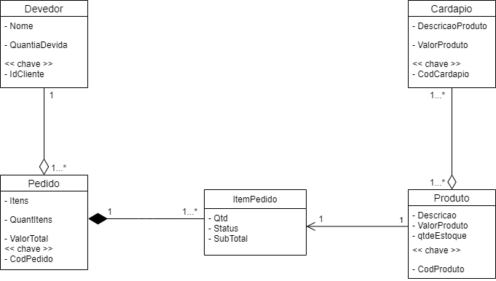

* 1. Caixa

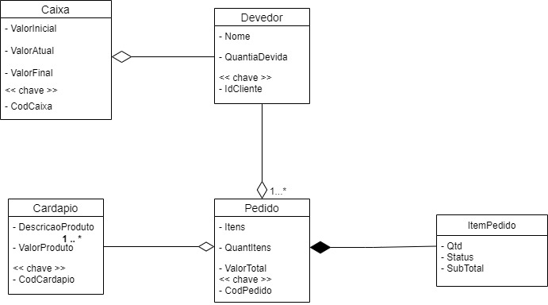

* 1. Compras

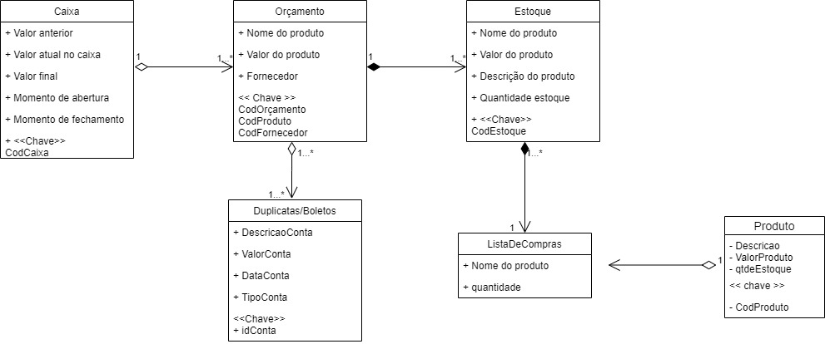

* 1. Cozinha

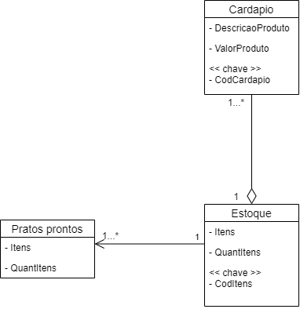

* 1. 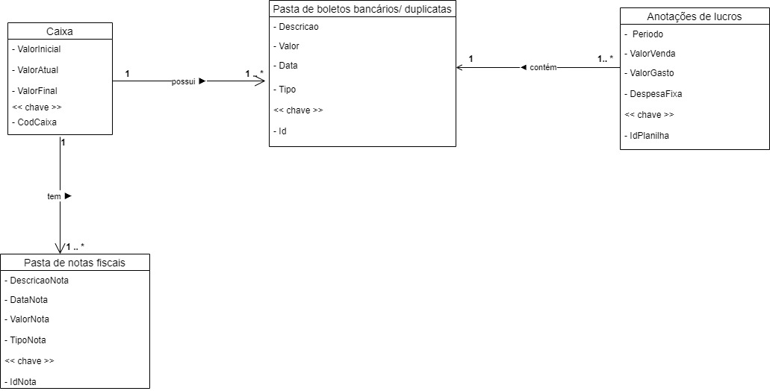Financeiro

# Análise do Ciclo de Vida

* 1. Atender cliente

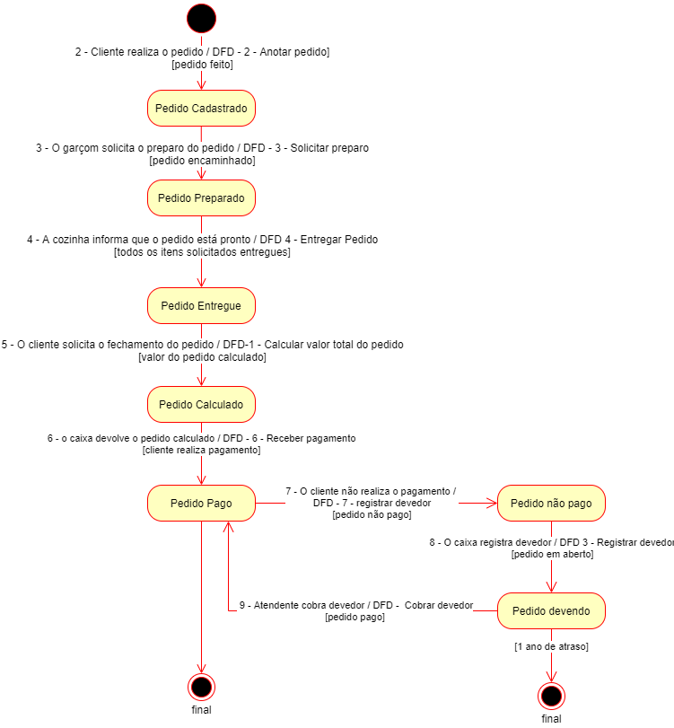

* 1. Entregar pedido



* 1. Gerir Caixa

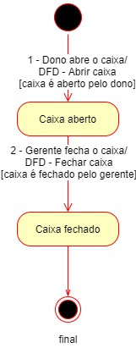

* 1. Receber Pagamento

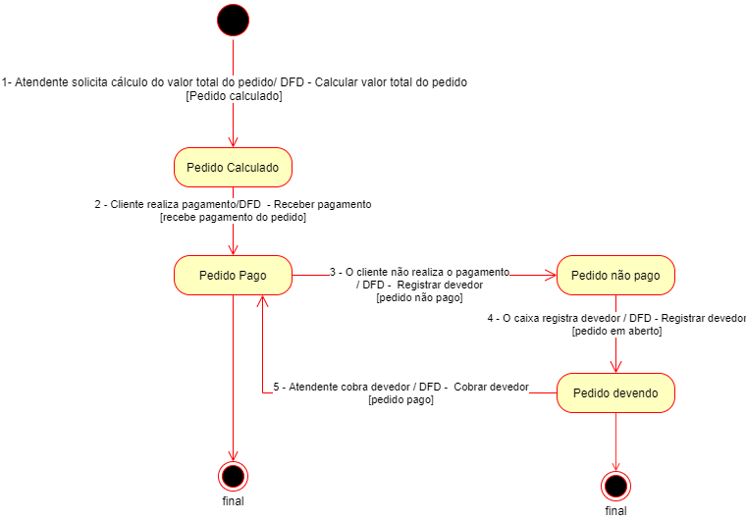

* 1. Comprar produtos

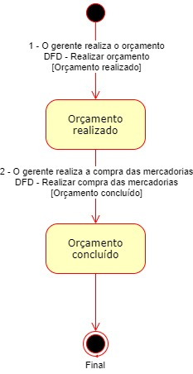

* 1. Gerenciar produtos

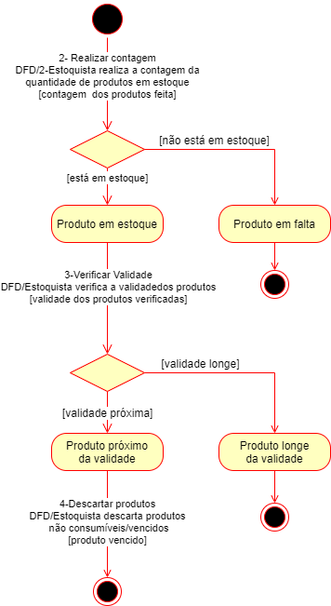

* 1. Preparar pedido

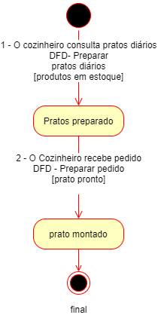

* 1. Controlar fluxo de caixa

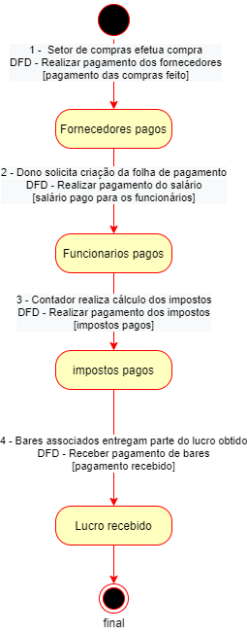

* 1. Realizar planejamento financeiro

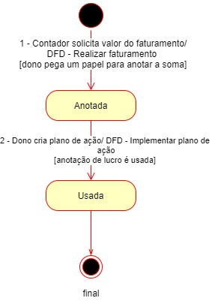

# Requisitos do Sistema (SSS)

**SSS-0001 - Cardápio em formato digital:** O sistema deve possuir um cardápio digital, por meio de um aplicativo, no qual o garçom poderá consultar e mostrar o cardápio ao cliente.

O processo que deu origem a esse requisito foi o de **Entregar Cardápio do DFD Atender Cliente**.

**SSS-0002 - Cadastrar o pedido:** O sistema, quando solicitado pelo Garçom, deve cadastrar um novo pedido, contendo itens, o valor de cada item e a quantidade dos mesmos.

O processo que deu origem a esse requisito foi o de **Anotar pedido do DFD Atender Cliente**.

**SSS-0003 - Alterar pedido:** O sistema, quando solicitado pelo Garçom, deve alterar itens dentro de um pedido, podendo alterar a quantidade, adicionar novos itens ou excluir itens.

O processo que deu origem a esse requisito foi o de **Anotar pedido do DFD Atender Cliente**.

**SSS-0004 - Cancelar pedido:** O sistema, quando solicitado pelo Garçom, deve cancelar o pedido, alterando seu status para “pedido cancelado” e excluindo-o do sistema.

O processo que deu origem a esse requisito foi o de **Anotar pedido do DFD Atender Cliente**.

**SSS-0005 - Comanda eletrônica por aplicativo:** O sistema deve possuir comanda por meio de um aplicativo, no qual o garçom poderá registrar os itens da comanda.

O processo que deu origem a esse requisito foi o de **Anotar pedido do DFD Atender Cliente**.

**SSS-0006 - Envio do pedido para cozinha:** O sistema, quando solicitado pelo Garçom, deverá enviar o pedido e suas informações à Cozinha logo após o garçom registrar o pedido no aplicativo.

O processo que deu origem a esse requisito foi o de **Solicitar preparo do DFD Atender Cliente**.

**SSS-0007 - Registrar pagamento do pedido:** O sistema, quando solicitado pelo Operador de Caixa, deve registrar o pagamento de um pedido.

O processo que deu origem a esse requisito foi o de **Receber pedido do DFD Atender Cliente**.

**SSS-0008 - Cadastrar devedor:** O sistema, quando solicitado pelo Operador de caixa, deve cadastrar o cliente como devedor, retendo o nome do cliente, número de telefone do mesmo e a quantia que ele está devendo.

O processo que deu origem a esse requisito foi o de **Registar Devedor do DFD de Receber Pagamento**.

**SSS-0009 - Cadastrar produtos:** O sistema, quando solicitado pelo Gerente, deve cadastrar produtos no sistema, com informações como código de barras, descrição, prazo de validade, categorias, unidade de medida, preço de compra, preço de venda e se é consignado.

O processo que deu origem a esse requisito foi o de **Realizar compra de mercadorias do DFD de Comprar Produtos**.

**SSS-0010 – Alterar a quantidade de produtos comprados:** O sistema, quando solicitado pelo Gerente, deve registrar a quantidade do mesmo no estoque. Ao receber um novo estoque, o sistema incrementará a quantidade existente com a nova.

O processo que deu origem a esse requisito foi o de **Realizar a Compra das Mercadorias do DFD Comprar Produtos.**

**SSS-0011 - Dar baixa no estoque usando o smartphone:** O sistema, quando solicitado pelo Funcionário, deve atualizar produtos que são usados na cozinha, esses produtos podem ter sua quantidade atualizada utilizando o smartphone, o funcionário retira do estoque o produto x e no aplicativo ele registra o produto que foi retirado e a quantidade.

O processo que deu origem a esse requisito foi o de **Preparar pedido do DFD Preparar Pedido**.

**SSS-0012 - Importar notas fiscais para cadastrar os produtos:** O sistema, após realizar o proprietário realizar uma compra de produto, deve cadastrar automaticamente o produto no sistema através de um arquivo .XML da nota fiscal eletrônica.

O processo que deu origem a esse requisito foi o de **Realizar compra das mercadorias do DFD Comprar Produtos**.

**SSS-0013 - Alertar sobre os produtos com quantidade baixa no estoque:** O sistema deve alertar o funcionário sobre os produtos que estão com a quantidade baixa no estoque.

O processo que deu origem a esse requisito foi o de **Realizar compra das mercadorias do DFD Comprar Produtos**.

**SSS-0014 - E-mail de cotação automático:** O sistema, quando solicitado, deve adicionar em uma cotação todos os produtos que entrarem na zona de estoque baixo e enviar essa cotação automaticamente para os fornecedores que o proprietário escolher.

O processo que deu origem a esse requisito foi o de **Realizar orçamento do DFD Comprar Produtos**.

**SSS-0015 - Exportar relatório de produtos:** O sistema, quando solicitado pelo proprietário, deve gerar um relatório, em uma planilha, exibindo todos os produtos.

O processo que deu origem a esse requisito foi o de **Realizar compra das mercadorias do DFD Comprar Produtos**.

**SSS-0016 - Cadastrar fornecedores:** O sistema, quando solicitado pelo proprietário, deve cadastrar fornecedores contendo: Código do fornecedor, Razão Social, Endereço, Telefone, E-mail e as formas de pagamento aceitas.

O processo que deu origem a esse requisito foi o de **Realizar orçamento do DFD Comprar Produtos**.

**SSS-0017 - Consultar fornecedores:** O sistema, quando solicitado pelo proprietário, deve consultar fornecedores pelo produto vendido, por exemplo, fornecedor 1: Categoria Açougue.

O processo que deu origem a esse requisito foi o de **Realizar orçamento do DFD Comprar Produtos**.

**SSS-0018 - Excluir fornecedor:** O sistema, quando solicitado pelo proprietário, deve excluir fornecedores cadastrados.

O processo que deu origem a esse requisito foi o de **Realizar orçamento do DFD Comprar Produtos**.

**SSS-0019 - Alterar fornecedor:** O sistema, quando solicitado pelo proprietário, deve alterar informações sobre os fornecedores cadastrados.

O processo que deu origem a esse requisito foi o de **Realizar orçamento do DFD Comprar Produtos**.

**SSS-0020 - Exportar relatórios de vendas por período de tempo:** O sistema, quando solicitado pelo proprietário, deve gerar um relatório, em uma planilha, com todos os produtos comercializados no intervalo de tempo estipulado.

O processo que deu origem a esse requisito foi o de **Realizar faturamento do DFD Realizar Planejamento Financeiro**.

**SSS-0021 - Registrar movimento do caixa entrada:** O sistema, quando solicitado pelo proprietário, deve incluir no movimento diário todos os valores referentes a recebíveis que não são monitorados pelo sistema.

O processo que deu origem a esse requisito foi o de **Receber pagamento de bares do DFD Controlar Fluxo de caixa.**

**SSS-0022 - Registrar movimento do caixa saída:** O sistema, quando solicitado pelo Gerente, deve retirar valores referentes a gastos do movimento diário, como o pagamento de uma conta.

O processo que deu origem a esse requisito foi o de **Realizar pagamento dos fornecedores, Realizar pagamento dos impostos e Realizar pagamento do salário do DFD Controlar Fluxo de Caixa**.

**SSS-0023 - Abrir turno para registro do movimento:** O sistema, quando solicitado pelo proprietário, deve permitir ao usuário, ao iniciar o turno diário, registrar o movimento das operações. Para abrir o turno deverá ser inserido o código do operador e o valor inicial do caixa.

O processo que deu origem a esse requisito foi o de **Abrir caixa do DFD Gerir Caixa**.

**SSS-0024 - Fechar o turno do registro do movimento:** O sistema, quando solicitado pelo Gerente, deve encerrar o turno, barrando a entrada de movimento naquela data.

O processo que deu origem a esse requisito foi o de **Fechar caixa do DFD Gerir Caixa**.

**SSS-0025 - Cadastrar produtos no cardápio digital:** O sistema, quando solicitado pelo gerente, deve cadastrar um novo produto no cardápio, com uma pequena descrição do produto.

O processo que deu origem a esse requisito foi: **Entregar Cardápio - DFD Atender Cliente**

**SSS-0026 – Atualizar produtos do cardápio digital:** O sistema, quando solicitado pelo gerente, deve atualizar os dados de um produto no cardápio.

O processo que deu origem a esse requisito foi: **Entregar Cardápio - DFD Atender Cliente**

**SSS-0027 – Excluir produtos do cardápio digital:** O sistema, quando solicitado pelo gerente, deve excluir um produto no cardápio.

O processo que deu origem a esse requisito foi: **Entregar Cardápio - DFD Atender Cliente**

# Matrizes de Rastreabilidade (Características x SSS: incompleto)

|  |  |  |  |  |  |  |  |  |  |  |
| --- | --- | --- | --- | --- | --- | --- | --- | --- | --- | --- |
|  | Características | | | | | | | | | |
| SSS-1 | 32 |  |  |  |  | 33 |  |  |  |  |
| SSS-2 | 27 | 29 | 34 | 35 | 36 |  |  |  |  |  |
| SSS-3 | 34 | 35 | 36 | 37 |  |  |  |  |  |  |
| SSS-4 | 34 | 35 | 36 | 37 |  |  |  |  |  |  |
| SSS-5 | 27 | 28 | 29 | 30 | 33 | 34 | 35 | 36 | 37 | 39 |
| SSS-6 | 29 |  |  |  |  |  |  |  |  |  |
| SSS-7 | 28 | 39 | 40 |  |  |  |  |  |  |  |
| SSS-8 | 39 |  |  |  |  |  |  |  |  |  |
| SSS-9 | 05 | 06 | 09 | 10 |  |  |  |  |  |  |
| SSS-10 | 06 |  |  |  |  |  |  |  |  |  |
| SSS-11 | 07 |  |  |  |  |  |  |  |  |  |
| SSS-12 | 14 |  |  |  |  |  |  |  |  |  |
| SSS-13 | 09 | 16 | 18 |  |  |  |  |  |  |  |
| SSS-14 | 19 | 20 |  |  |  |  |  |  |  |  |
| SSS-15 | 17 |  |  |  |  |  |  |  |  |  |
| SSS-16 | 19 | 22 | 23 | 24 | 25 | 26 |  |  |  |  |
| SSS-17 | 19 | 22 | 23 | 24 | 25 | 26 |  |  |  |  |
| SSS-18 | 19 | 22 | 23 | 24 | 25 | 26 |  |  |  |  |
| SSS-19 | 19 | 22 | 23 | 24 | 25 | 26 |  |  |  |  |
| SSS-20 | 41 | 42 | 43 | 44 |  |  |  |  |  |  |
| SSS-21 | 45 |  |  |  |  |  |  |  |  |  |
| SSS-22 | 46 |  |  |  |  |  |  |  |  |  |
| SSS-23 | 49 |  |  |  |  |  |  |  |  |  |
| SSS-24 | 50 |  |  |  |  |  |  |  |  |  |
| SSS-25 | 27 |  |  |  |  |  |  |  |  |  |
| SSS-26 | 27 |  |  |  |  |  |  |  |  |  |
| SSS-27 | 27 |  |  |  |  |  |  |  |  |  |

# Arquitetura do Sistema

# Descrição dos Subsistemas

# Descrição das Interfaces Internas

# Descrição das Interfaces Externas (Atores)

# Matrizes de Rastreabilidade (Características x SSS: completo)

# Diagrama de Casos de Uso do Subsistema

# Realização dos Casos de Uso do Subsistema

# Requisitos de Software do Subsistema (SRS)

# Storyboard para cada Caso de Uso

# Dicionário de Dados do Subsistema

# Mensagens

# Algoritmos

# Matriz de Rastreabilidade (UC x (SSS+SRS))